ANEXOS
SOLICITUDE DE SUBVENCIÓN PARA ACTIVIDADES DEPORTIVAS ANO 2024
1. DATOS DO SOLICITANTE
Nome da entidade/clube |  |  |  | CIF
Nome do representante |  |  |  | NIF
Enderezo
Localidade |  | Provincia |  | CP
Teléfono fixo |  | Móbil |  | Correo -e
2. SOLICITUDE
3.. Orzamento anual da Entidade:
4. Ámbito da actividade
θ Local
θ Autonómico
θ Estatal
5. Número de socios:
6. Edición ou antigüidade da actividade:
7. Número de posibles beneficiarios da actividade:
8. Outras axudas solicitadas para a mesma finalidade:

3. Documentación que se achega.
θ Memoria das actividades que se pretenden realizar, incluíndo as datas previstas para a súa realización
θ Orzamento de gastos e ingresos das actividades para as que se solicita subvención
θ Fotocopia dos estatutos do clube e DNI dos representantes
θ Certificado da federación correspondente do número de deportistas federados que pertencen ao clube/entidade
θ Copia do CIF da asociación
θ Declaración da obtención doutras axudas ou subvencións para a mesma actividade
θ Certificado no que se faga constar as subvencións solicitadas e as que foran concedidas para o financiamento da actividade por calquera Administración ou entidade pública ou privada
θ Certificado dos datos bancarios da entidade
θ Declaración responsable de non estar incurso en ningunha das causas que determina o artg.13.2 da Lei 38/2003 de 17 de Novembro, Xeral de Subvencións
θ Acreditación de non ter débeda algunha coa Tesourería do Concello de Silleda

En Silleda, a ______de_____________________de 2024

CONCELLEIRA DE DEPORTES DO CONCELLO DE SILLEDA

RELACIÓN DE SUBVENCIÓNS OU AXUDAS DOUTRAS ADMINISTRACIÓNS

D./Dna …………………………………………................, con DNI nº ………………............ como responsable do club/entidade ……........................................................................ con enderezo en……………………………………………………………………………….
DECLARA:
Que segundo o disposto nas “Bases reguladoras da convocatoria para o outorgamento de subvencións para entidades deportivas do Concello de Silleda”, a este clube foille concedida a/as seguinte/s subvención/s

Institución/Entidade | Obxecto | Cantidade

Silleda, de de 2024

Asdo.:

PROGRAMA OU MEMORIA DE ACTIVIDADES PARA O ANO/TEMPADA 2023-2024
* Cubrir unha folla por cada actividade
Descrición da actividade:

Data prevista:

Lugar de celebración previsto:

Colaboradores previstos:

Silleda________de_______________de 2024
O/A REPRESENTANTE LEGAL
Asdo.: Don/Dona___________________________

ORZAMENTO DE INGRESOS E GASTOS PARA O ANO/TEMPADA 2023- 2024
INGRESOS:
ACTIVIDADE | CONCEPTO | TOTAL EUROS
ESTIMACIÓN TOTAL INGRESOS
GASTOS:
ACTIVIDADE | CONCEPTO |  | TOTAL EUROS
ESTIMACIÓN TOTAL DE GASTOS
TOTAL DIFERENZA INGRESOS E GASTOS
Silleda________de_______________de 2024

O/A TESOUREIRO/A
Asdo.: Don/Dona____________________________

DECLARACIÓN DE ESTAR AO CORRENTE NO CUMPRIMENTO DAS OBRIGAS TRIBUTARIAS

D./Dna………………………………………….. con número de DNI.:………………………………,

Presidente/a do club deportivo……………………………………………………………………………

.............................................................................................................................................

DECLARO

Que o Clube……………………………………………………………….atópase ao corrente no cumprimento das obrigas tributarias e fronte á Seguridade Social, artigo 13.2 da lei 38/2003, de 17 de novembro, Xeral de Subvencións e non incurso en causa de prohibición para obter a condición de beneficiario de subvencións

E para que así conste, asino a presente declaración xurada

En Silleda a de de 2024

Asdo.:

DECLARACIÓN RESPONSABLE DE NON TER RECIBIDO OUTRAS AXUDAS

D./Dna …………………………………………................, con DNI nº ……………….. como responsable do clube/entidade ……........................................................................ con enderezo en……………………………………………………………………………….

DECLARA:

Que NON lle foi concedida subvención ou axuda doutra Administración ou Entidade Pública ou Privada para o obxecto da subvención concedida ao abeiro das bases reguladoras da convocatoria de subvencións para a promoción de actividades deportivas do Concello de Silleda

Silleda, de de 2024

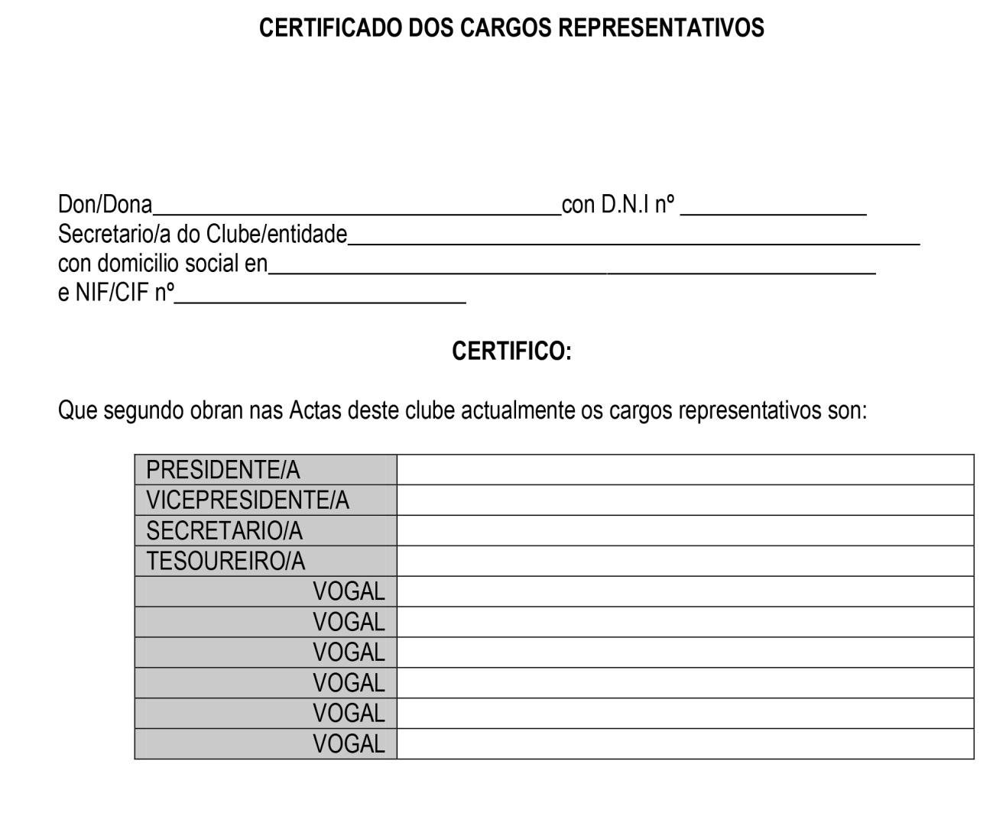

E para que así conste asino a presente en Silleda a _____de _________ _______de 2024

Asdo.________________________________________

